技术标准和要求
1、货物需求一览表
序号 | 设备名称 | 单位 | 数量
1 | 微型精密有刷直流电机（含编码器） | 套 | 3700
2、技术标准和要求
序号 | 名称 | 详细技术指标及功能需求
1 | 微型精密有刷直流电机（含编码器） | 1）微型精密有刷直流电机  额定转矩: 不小于0.4 mNm；（*）  额定相电流：不大于0.2A；（#）  额定转速：不小于5000rpm；（#）  空载转速：不小于10000rpm；  最高效率：大于65%；（#）  摩擦转矩：不大于0.05mNm；（#）  电气时间常数：大于2us；  机械时间常数：不大于10ms；（#）  转子转动惯量：不大于0.1g.cm²；（#）  径向尺寸：外径不大于10mm；（*）  轴向尺寸：不大于16mm；（#）  重量：不大于6.5g；（#）  电机使用环境温度：-30℃ ~ 85℃；（*）  绕组最高允许温度：-30℃~125℃；（*）  电机出轴为定制型，需满足的结构尺寸及技术要求如图1所示。（*）  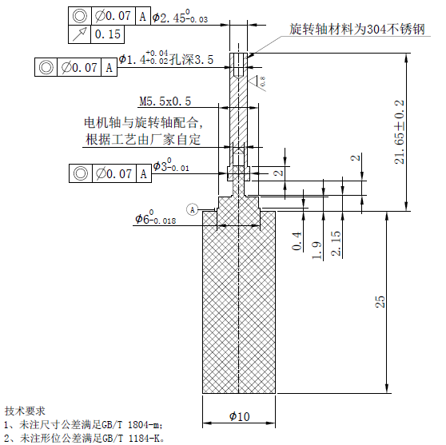  图1 电机出轴的结构尺寸及技术要求  2）与直流电机相配套的编码器  类型：磁阻式编码器；  通道数：A、B 、Index三通道；（*）  每转线数（编码器分辨率）：不小于256线；（*）  供电电压：3.3VDC或5VDC；（#）  输出电平：兼容CMOS和TTL规格电平；  允许最高转动速度：不低于20000rpm；  码盘转动惯量：不大于0.03gm²；（#）  温度工作范围：-30℃ ~ 85℃；（*）  重量：小于3g；（#）  径向尺寸：外径不大于10mm；（*）  轴向尺寸：不大于9mm。（#）  3）系统集成及出线要求  需集成直流电机和编码器于一体，集成后的技术要求为：径向尺寸不大于10mm、轴向尺寸不大于25mm、编码器后端出线（线长及出线顺序如图2所示）。（*）  集成后性能指标需满足单体各项指标要求，并提供出厂测试报告（抽检率不低于5%）。（*）  电机高温测试由西南交通大学完成，电机主体在高温情况下（+55-85℃）是否存在额外摩擦力的判定标准：将电机空载放置烤箱中加热到85℃，半小时后启动控制系统，驱动电机在额定条件下转动。若电机无法转动或超出空载转速的+/-50%，则判断为电机高温故障，工厂将免费更换。（*）  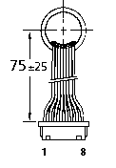  图2 集成后出线要求
3、质保及售后服务要求
3.1 硬件设备质保1年；软件1年免费升级；
3.2所有产品接到用户保修电话24小时上门服务，48小时排除故障；
3.3 需提供详细的售后服务方案。

